**常州市新北区新桥街道中心幼儿园——新龙中一班**

**2023.1.8**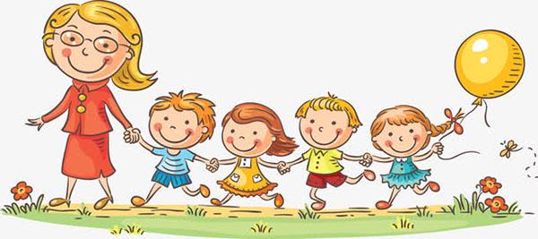

**第一篇章**

**来 园 篇**

今日来园幼儿22人，8人请假。气温变化较大，小朋友们一定要注意多喝水，注意御寒哦~

**★第二篇章**

** 区域游戏 篇 **

今天小朋友们根据自己的计划进入相对应的区域进行游戏。

|  |  |  |
| --- | --- | --- |
| **C:/Users/Administrator/Desktop/新建文件夹 (3)/IMG_2137.JPGIMG_2137** | **C:/Users/Administrator/Desktop/新建文件夹 (3)/IMG_2138.JPGIMG_2138** | **C:/Users/Administrator/Desktop/新建文件夹 (3)/IMG_2139.JPGIMG_2139** |
| **C:/Users/Administrator/Desktop/新建文件夹 (3)/IMG_2140.JPGIMG_2140** | **C:/Users/Administrator/Desktop/新建文件夹 (3)/IMG_2141.JPGIMG_2141** | **C:/Users/Administrator/Desktop/新建文件夹 (3)/IMG_2142.JPGIMG_2142** |

**★第三篇章**

** 集 体 活 动 篇 **

《雪花和雨滴》是一首D大调，2\4拍的歌曲。节奏平稳，曲风轻柔，旋律优美。两段歌词一问一答富有情境性，第一段歌词主要描绘了冬天里小雪花从天空中飘下来,告诉人们冬天来到了。第二段则描绘了小雨滴落下来，敲着窗户发出嘀嗒的响声，仿佛在告诉人们春天即将来到。歌词内容通俗易懂，适合中班孩子演唱。本节活动主要通过多种形式让幼儿感受作品，在多样感受作品的过程中，尝试用不同的情感来演唱歌曲。

|  |  |  |
| --- | --- | --- |
| **C:/Users/Administrator/Desktop/新建文件夹 (3)/IMG_2133.JPGIMG_2133** | **C:/Users/Administrator/Desktop/新建文件夹 (3)/IMG_2143.JPGIMG_2143** | **C:/Users/Administrator/Desktop/新建文件夹 (3)/IMG_2144.JPGIMG_2144** |

**★第四篇章**

** 午 餐  篇 **

1.午餐情况

今天午饭吃的杂豆饭，白灼基围虾、杏鲍菇肉丝炒西兰花、荠菜鱼丸汤。其中**高远，李成蹊，李天佑，邵锦宸，丁昕辰，朱宇乐，张熙隽、李沐荞，张徐恺，万明玥，蔡梦恬，祁文晞，尹乐岩，林伯筱，朱睿，陈博宣，陆乐珺，孙屹然，蒋荣朔**全部吃完，其中**卢乐琪，唐梦萱，王子航，邱宇淏**倒了些饭菜。

2.午睡情况

今天小朋友都自主入睡。

**★第五篇章**

** 温馨提示 **

**1.请还没有将“快乐家园“带来的小朋友们尽快带回幼儿园，谢谢！**